Hoofdstuk 4: politiek in theorie
4.1
Staatsvorming: de institutionalisering van politiek macht tot een staat.
De overheid heeft belastingmonopolie omdat burgers verplicht zijn belasting te betalen. Zo kan de overheid goederen realiseren die anders niet mogelijk zijn geweest.
Politieke macht is het vermogen om de politieke besluitvorming te beïnvloeden. Dit kan alleen met formele macht, vastgelegd in wetten en regelgeving.
De overheid heeft geweldmonopolie. De overheid mag dus als enige actor legaal geweld gebruiken om openbare orde te handhaven.
Machtsverschillen:
✦ machtevenwicht: ongeveer evenveel macht.
✦ machtongelijkheid: macht is niet goed verdeeld en kan soms leiden tot een oorlog en geweld.
✦ machtsoverwicht: een groep die bijvoorbeeld de wil probeert op te leggen aan anderen.
✦ machtsuitoefening: ???
Interne soevereiniteit: hoogste gezag regeert over groep menen binnen een bepaald grondgebied en heeft belastingmonopolie en geweldsmonopolie.
Externe soevereiniteit: andere landen erkennen het hoogste gezag van de staat.
Geschiedenis:
Er was eerst sprake van feodalisme. Adel was verantwoordelijk voor een klein gebied. De burgers gebruikte hun privileges om eigen rechtspraak te kopen van de feodale adel.
De koning probeerde de macht naar hem toe te brengen centralisatie.
De soeverein beschermde de burgers tegen externe vijanden. In ruil moesten de burgers belasting betalen. Om de wederzijdse afhankelijkheid van de soeverein aan de ene kant en de adel en burgers aan de andere kant vorm te geven ontstonden politieke instituties en instellingen.
Bij staatvorming is er sprake van institutionalisering van politieke macht tot een staat. Dat had niet gekund zonder rationaliseringsprocessen.
Rationalisering: Het proces van het ordenen en systematiseren van de werkelijkheid met de bedoeling haar voorspelbaar en beheersbaar te maken en van het doelgericht inzetten van middelen om zo efficiënt en effectief mogelijk resultaten te bereiken.
4.2
Politiek socialisatie: Het proces van overdracht en verwerving van de politieke cultuur van de groep(en) en samenleving waar mensen toe behoren. Het proces bestaat uit opvoeding, opleiding en andere vormen van omgang met anderen.
Poldermodel: de overlegcultuur in Nederland tussen overheid en verschillende actoren. Het zegt iets over de waarden, normen en opvatting die wij belangrijk vinden in onze cultuur.
Conflictmodel: actoren kiezen voor de strijd om de eigen doelen en belangen te realiseren. Denk aan boerenprotesten.
Harmoniemodel: zelfde als het poldermodel, hierbij gaan mensen overleggen.
We spreken van een consensus als de deelnemende partijen met verschillende doelen of belangen een overeenstemming bereikt hebben.
 | Conflictmodel | Harmoniemodel
Doelen | Anderen overtuigen van het eigen gelijk | Samen met anderen overeenstemming bereiken.
Waarden een uitganspunten | Strijd, macht, beïnvloeding | Samenwerking, compromis, gelijkwaardigheid
Middelen | Demonstreren, onder druk zetten, mediaoffensief, burgerlijke ongehoorzaamheid | Overleg, onderhandeling, netwerken, samenwerkingsverbanden
Politieke socialisatie zorgt ervoor dat nieuwe leden de politieke cultuur wordt overgedragen. In Nederland is die politiek cultuur vooral overleggen (polderen) en proberen een overeenstemming te bereiken. Daarnaast is de media ook belangrijk bij de overdracht.
Eén van de factoren die bijdraagt aan politieke socialisatie van burgers is het politieke systeem: de parlementaire democratie in Nederland of een ander systeem in een ander land.
Het zorgt ook voor eventuele participatiebereidheid waardoor mensen meer of minder bereid zijn politiek actief te worden.
Mensen internationaliseren hun politieke opvattingen die ze van politieke socialisatie hebben gekregen.
4.3
Ideologieën: Een samenhangend geheel van beginselen en denkbeelden, meestal uitmondend in ideeën over de meest wenselijke maat schappelijke en politieke verhoudingen.
Drie aspecten van politiek:
✦ overheidsinstellingen.
✦ processen waarlangs conflicten worden opgelost.
✦ het beleid hoe de samenleving eruit zou moeten zien en welke middelen hiervoor nodig zijn.
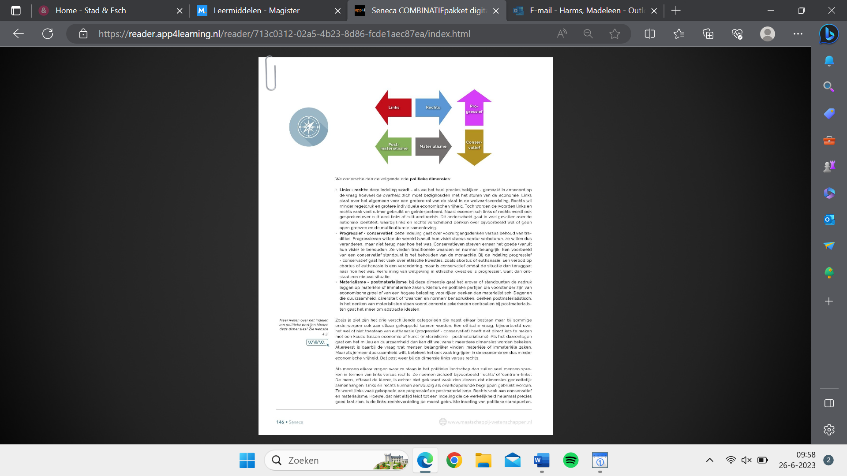
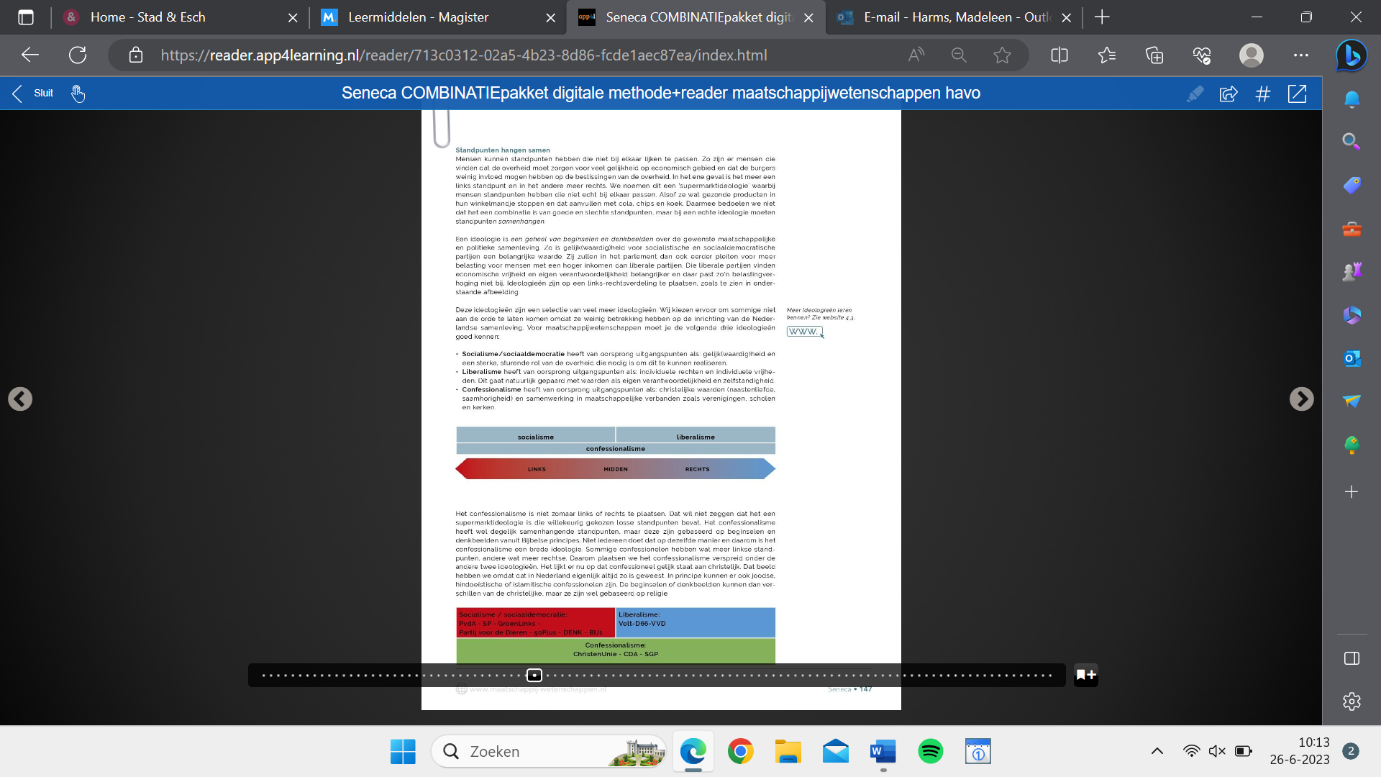
Links – rechts: links staat over het algemeen voor een grotere rol van de staat in de welvaartsverdeling. Rechts wil minder regeldruk en grotere individuele economische vrijheid.
Progressief – conservatief: progressieven willen de wereld (vanuit hun visie) steeds verder verbeteren. Conservatieven streven ernaar het goede (vanuit hun visie) te behouden. Zij vinden traditie belangrijk.
Materialisme – postmaterialisme: het gaat hierover de standpunten en de nadruk op materiële of immateriële zaken. Mensen die voorstanders zijn van economische groei of van een hogere belasting voor rijken denk materialistisch. Degenen die duurzaamheid, diversiteit of ‘waarden en normen’ benadrukken, denken postmaterialistisch.
✦ Socialisme/ sociaaldemocratie: gelijk(waardig)heid en een sterke, sturende rol van de overheid.
✦ Liberalisme: individuele rechten en individuele vrijheden.
✦ Confessionalisme: christelijke waarden en samenwerking in maatschappelijke verbanden zoals verenigingen, scholen en kerken.

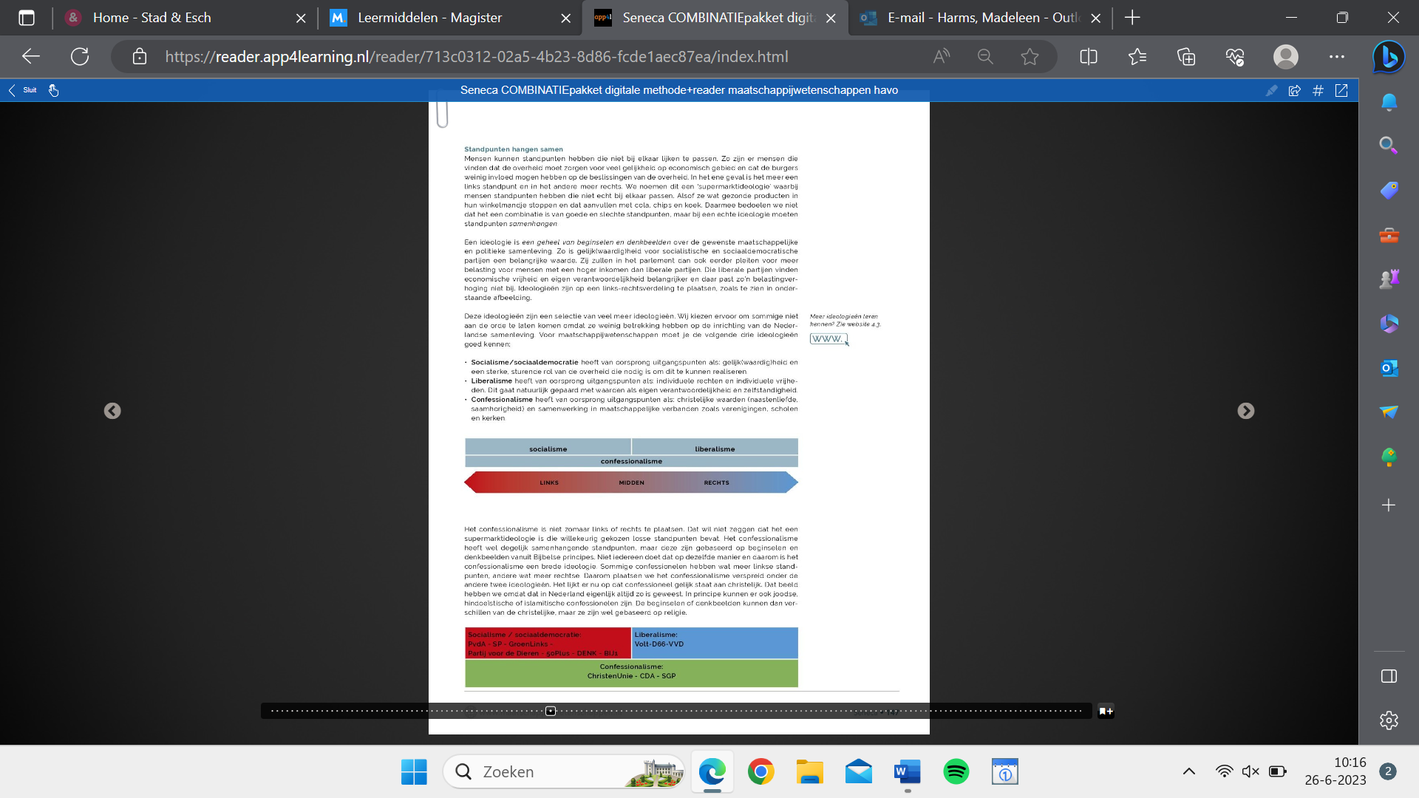

We onderscheiden vragen op politiek, economisch en sociaal-cultureel vak:
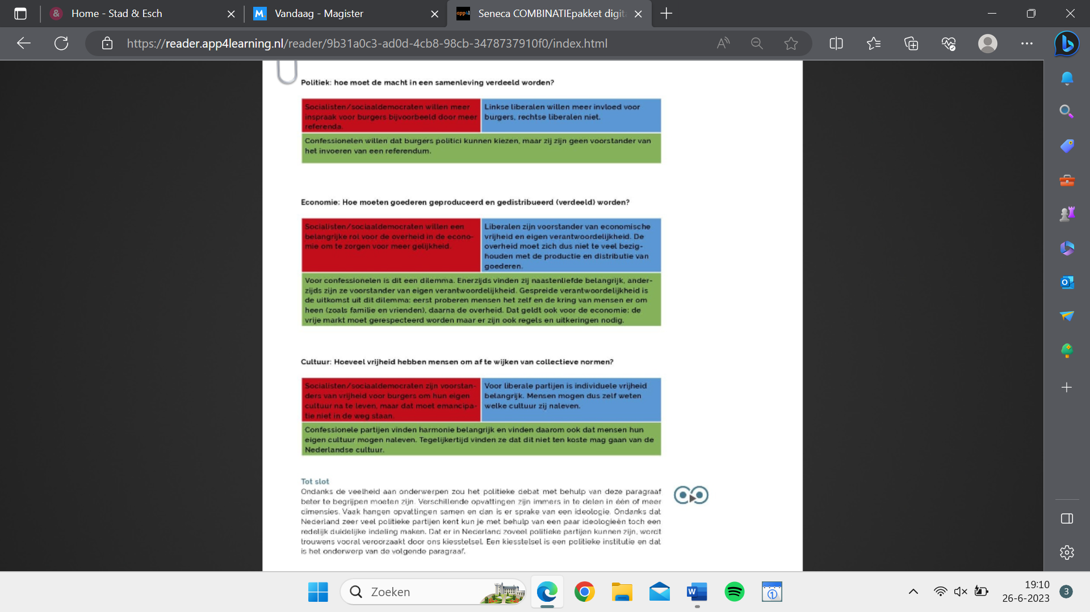
4.4
Politieke instituties: een complex van min of meer geformaliseerde regels die het gedrag van mensen en hun onderlinge relaties rond politieke machtsuitoefening en politieke besluitvorming reguleren.
Politieke instituties kunnen formeel zijn. Dan gaat het over wetten en bepalingen die voorschrijven hoe mensen zich moeten gedragen.
Politieke instituties kunnen ook informeel zijn en dan gaat het om ongeschreven gedragsregels waar mensen zich uit traditie of gewoonte aan houden.
Wat staat er centraal in de troonrede?
1. Beschouwingen over dingen die in de afgelopen periode in Nederland en elders in de wereld zijn gebeurd.
2. Aankondigingen van plannen en maatregelen op het gebied van wetgeving en bestuur.
Algemene beschouwingen:
Direct na Prinsjesdag bespreken de fractieleiders van de politieke partijen in de Kamer de hoofdlijnen van de Miljoenennota en de rijksbegroting. Dat gebeurt tijdens de Algemene Politieke Beschouwingen. In de Tweede Kamer debatteren politieke partijen bij die beschouwingen over de plannen van het kabinet. Zij doen dat vanuit hun overtuiging, hun idee over hoe de ideale samenleving eruit ziet.
In de parlementaire democratie in Nederland zijn er regels over:
✦ Hoe verkiezingen geregeld worden.
✦ Hoe een regeringscoalitie moet worden samengesteld.
✦ Hoe mensen zich moeten gedragen in de Tweede Kamer.
✦ Welke verantwoordelijkheden ministers hebben.
Het woord ‘politieke institutie’ wordt in sommige gevallen ook gebruikt om te verwijzen naar politieke organisaties. Tot politieke instituties worden namelijk ook organisaties van de staat gerekend, zoals de regering, een ministerie of de gemeenteraad.
In Nederland hebben we een stelsel van evenredige vertegenwoordiging. Wanneer een partij tien procent van de uitgebrachte stemmen krijgt, heeft die partij ook recht op tien procent van alle zetels.
Sommige landen hebben een districtenstelsel. Daar wordt per district één winnaar uitgeroepen waardoor vooral de grote partijen uiteindelijk in het parlement terechtkomt.

